**Антихович Максим Викторович, 253505**

Лабораторная работа №1 по дисциплине “Программирование”

**1. Создание проекта.**

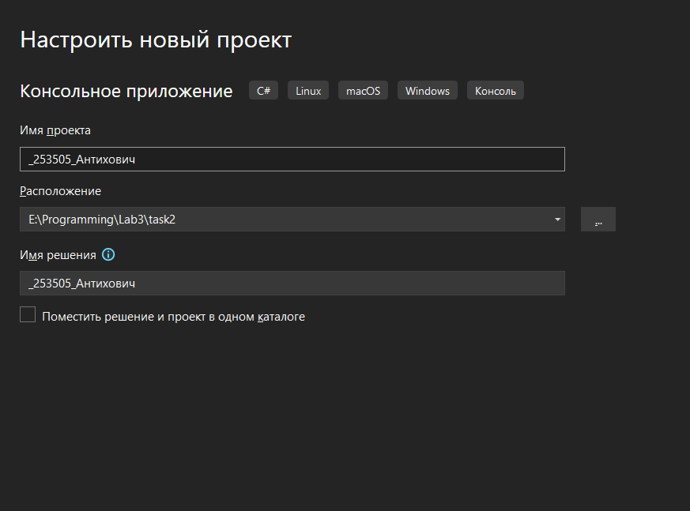

**2. Структура проекта.**

В папке с проектом находятся файлы с расширениями .csproj, .sln, .cs это файл проекта на языке С#, файл решения, файл с исходным кодом приложения соответственно. Так же содержатся подпапки bin, obj, .Properties.

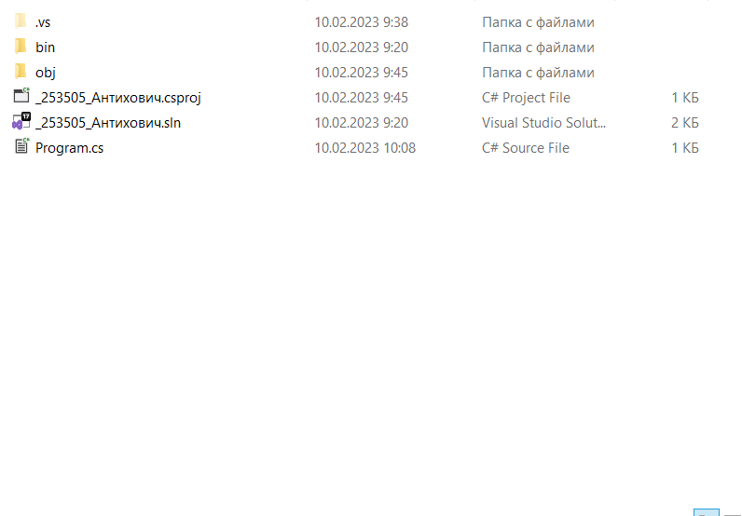

**3. Файл *.csproj.**

В папке с проектом:

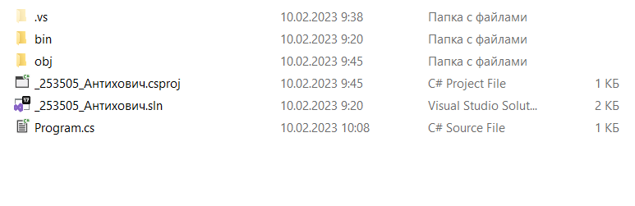

**Целевая платформа и тип приложения:**

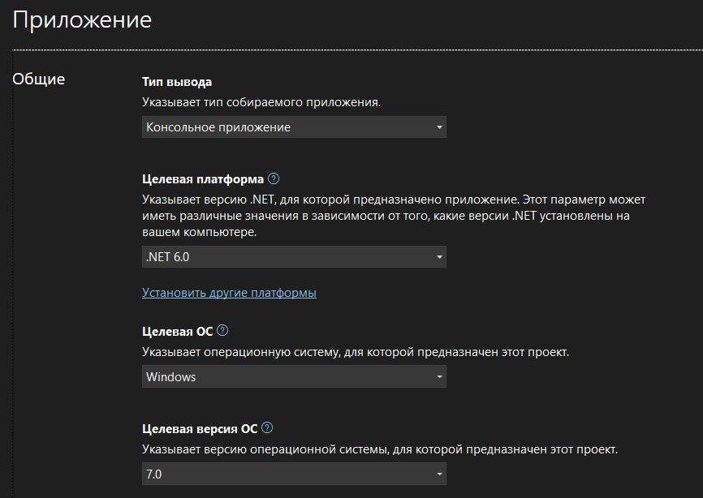

**Также можем открыть файл *.scproj:**

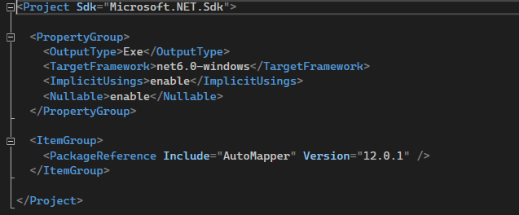

**4. NuGet пакет AutoMapper.**

«Проект» >> «Управление пакетами NuGet» .

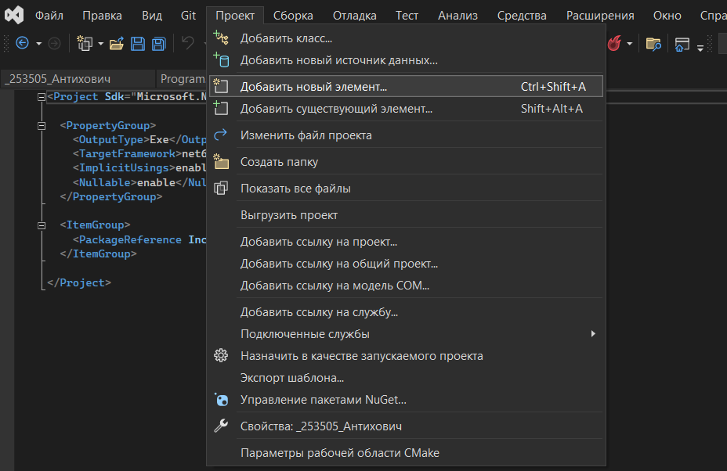

Ищем в поиске AutoMapper.

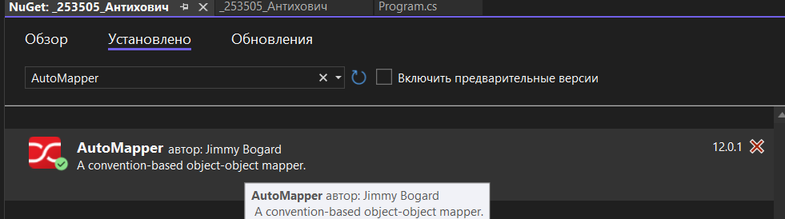

Устанавливаем AutoMapper.

Ссылка на установленный пакет в файле *.csproj.

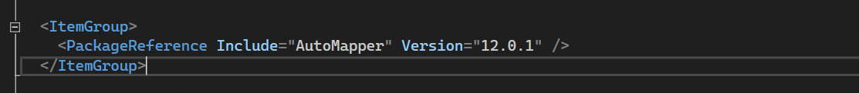

**5. Программа**

Создаем три переменные: два числа и результат их деления.

Выводим ответ в консоль.

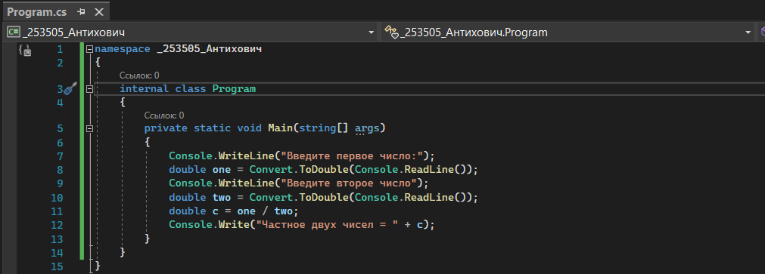

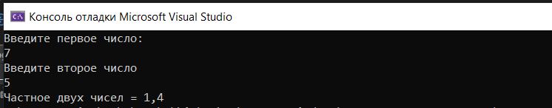

**6. Запуск проекта в двух режимах.**

* Отладка. Корректные входные данные.

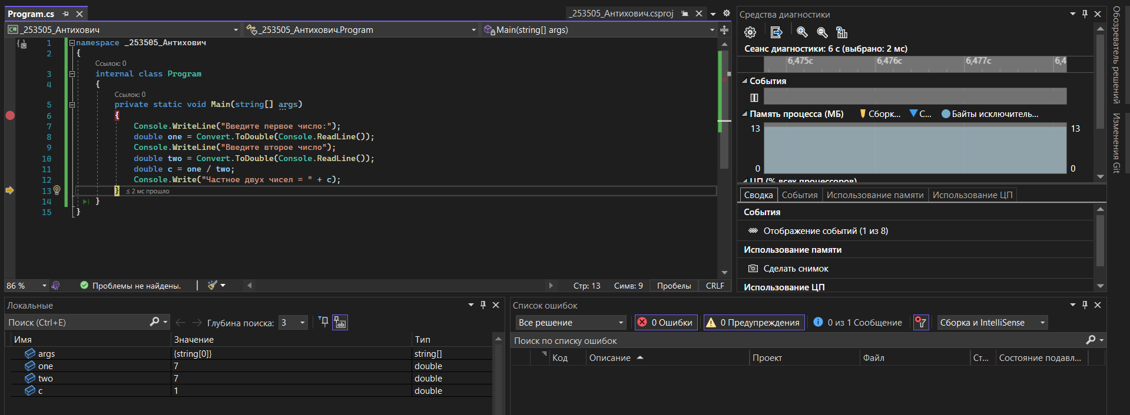

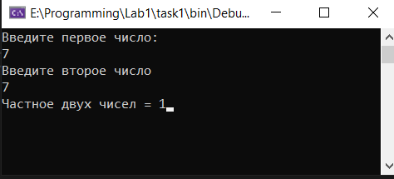

* Отладка. Заведомо неправильные значения чисел.

В качестве делимого берется 0.

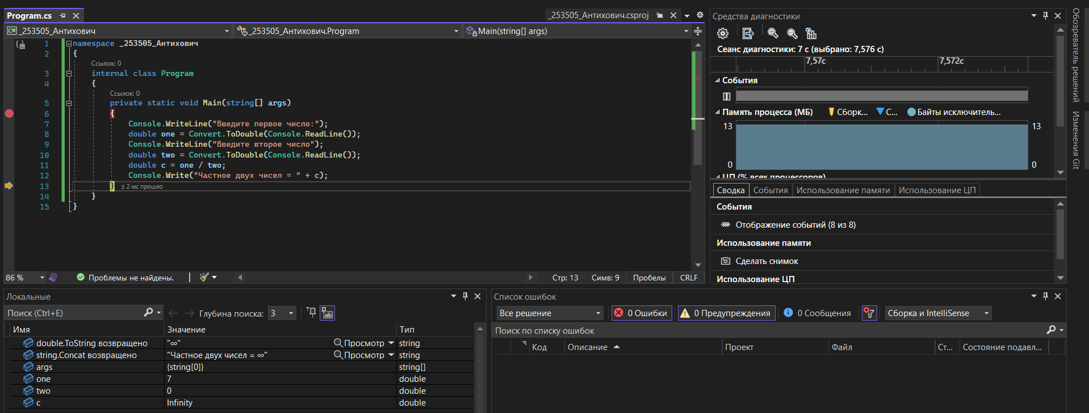

В переменной с значение равно Infinity.

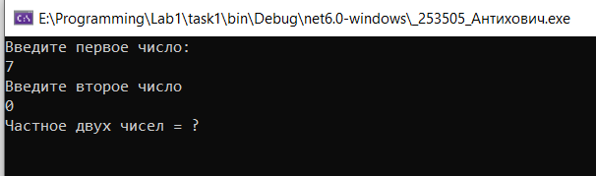

* Режим без отладки. Корректные входные данные.

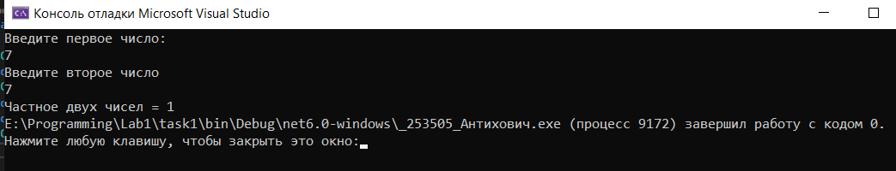

Выводится корректный результат.

* Режим без отладки. Заведомо неправильные значения чисел.

Вводим, вместо значения типа double, значение типа string, то есть строку.

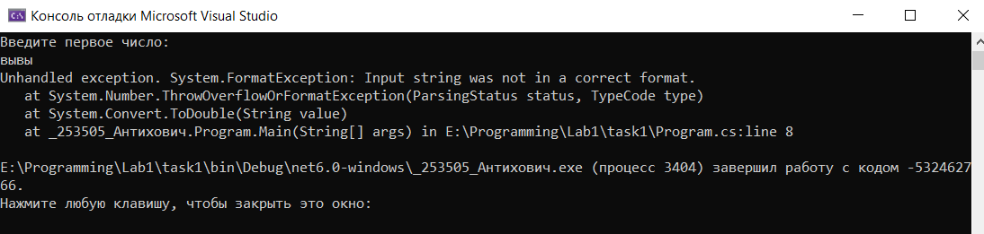

Получаем ошибку: Необработанное исключение.

String не является корректным форматом.

7. Скомпилированные файлы.

Скомпилированные файлы (для режима отладки и режима выпуска)

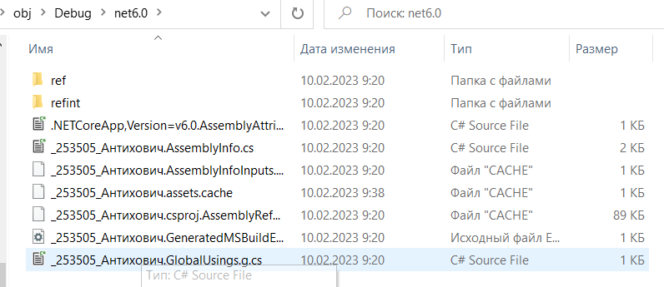

8. Поставим точки остановки. Запустим проект в двух режимах:

с отладкой и без отладки. Сравним результат. Прочитаем в отладчике значения переменных. Проведем пошаговое выполнение программы.

Запустим проект с отладкой:

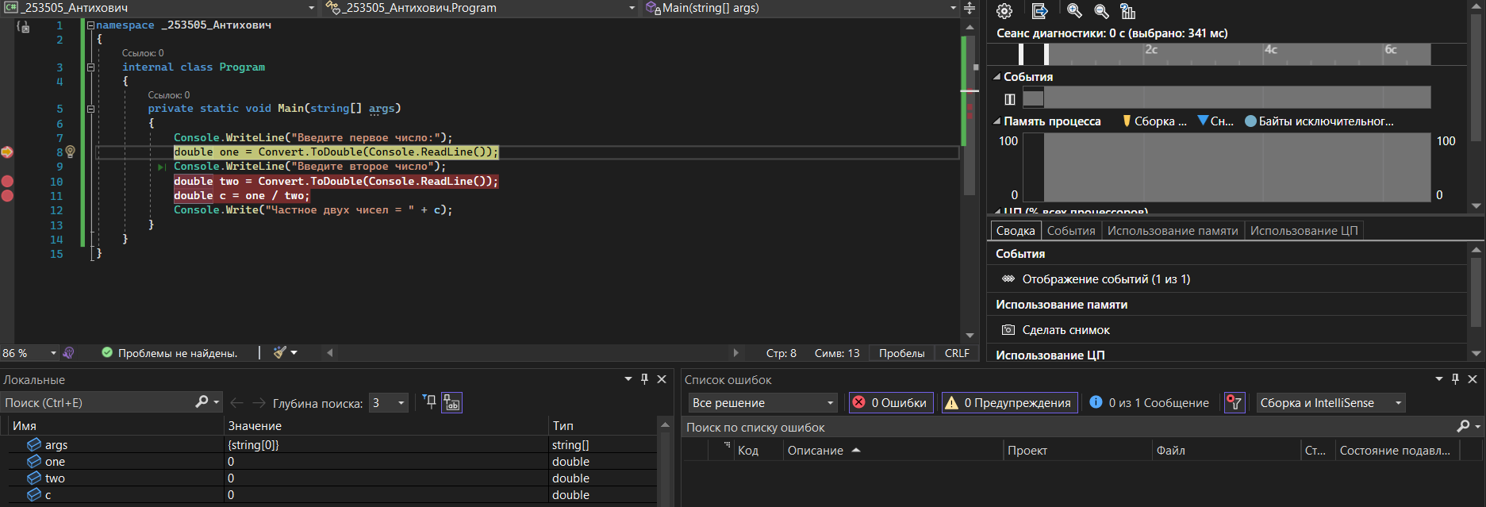

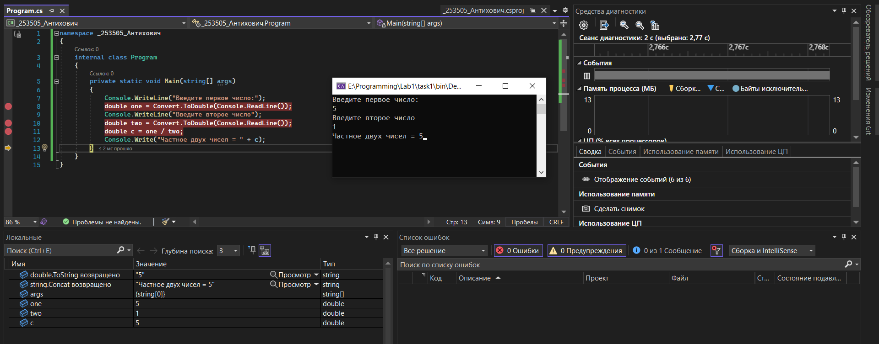

Запустим проект без отладки:

